# Signal 包结构

## OnceSignal

OnceSigal 顾明思议仅一次Signal。也就说OnceSignal在派发一次消息之后自动回销毁监听。

## Promise

Promise 当派发过一次后，每次添加监听自动调用。并且不允许再次调用dispatch()方法。

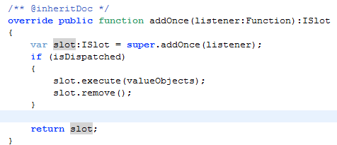

调用过一次后，isDispatched属性为true，直接调用Slot 的execute方法（执行监听函数），并移除监听。

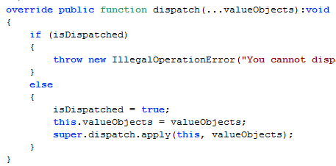

再次调用dispatch方法派发监听，isDispatched属性为true，抛出异常。

## MonoSignal

MonoSignal 单声道Signal。也就说只能有一个监听。

MonoSignal 直接实现了ISignal接口，内部有一个收保护的属性Slot,在Add监听的时候，如果Slot不为null，将派发异常。源码如下：

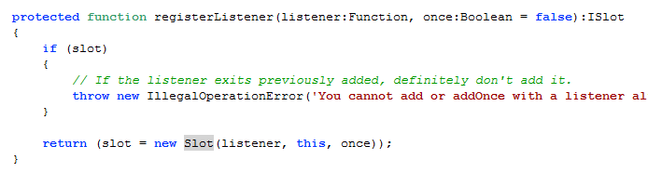

所以MonoSignal只能有添加一次监听。

从numListeners



## DeluxeSignal

DeluxeSignal高级消息。DeluxeSignal提供了一个Target属性，用户记录消息发送的目标对象。在调用dispatch()方法的时候，有个特殊的地方，如果第一个参数是IEvent类型，将中进行赋值操作。

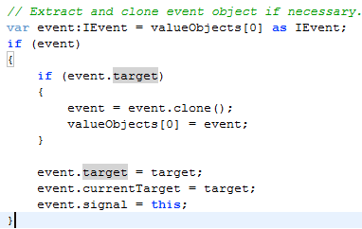

## Signal

# SlotList

Slot对象集，SlotList主要的两个属性 Head和tail。这两个属性主要进行优先级排序用的。Head优先级最高，tail优先级最低。